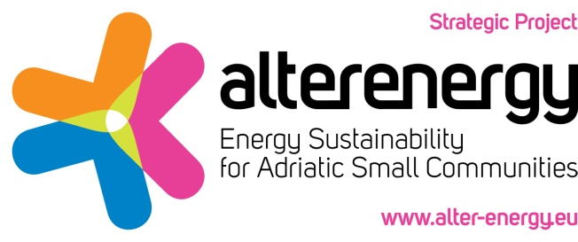

SET RADIONICA

“Energetska učinkovitost i obnovljivi izvori
energije za javni sektor”

7. - 8. travnja 2014.

Centar za EU i međunarodnu suradnju
Bale, Kaštel 1

PRIJAVNI OBRAZAC

IME I PREZIME:
INSTITUCIJA:
FUNKCIJA:
Tel/mob:
E-MAIL:

Molimo Vas da ispunjeni Prijavni obrazac pošaljete na adresu elektroničke pošte:
Aleksandar.major@istra-istria.hr
najkasnije do 3. travnja 2014. godine

